**苏州工业园区人工智能应用示范项目网上申报指引**

# 登录说明

打开企业发展服务中心网站（http://sme.sipac.gov.cn ）->登录->企业用户登录（企业若从未注册，请先注册企业用户。注册、登录如遇到问题请拨打400-8869-930）；

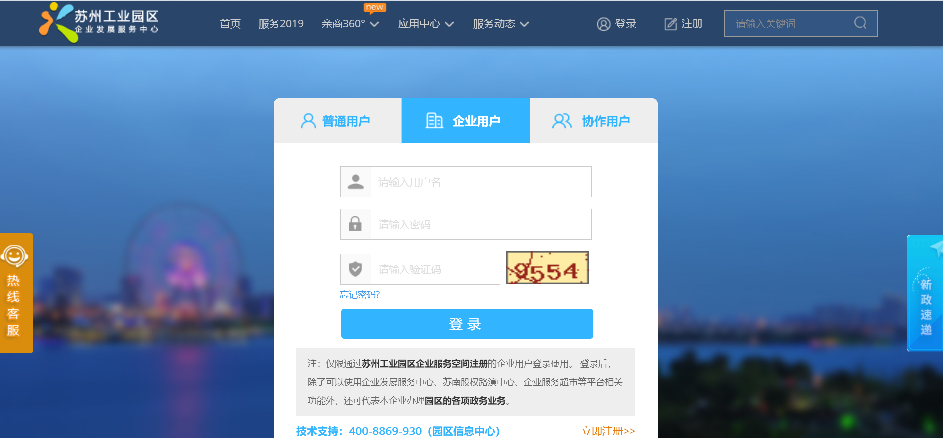

企业登录成功后，从管理台我的服务下点击进入财政专项资金平台。

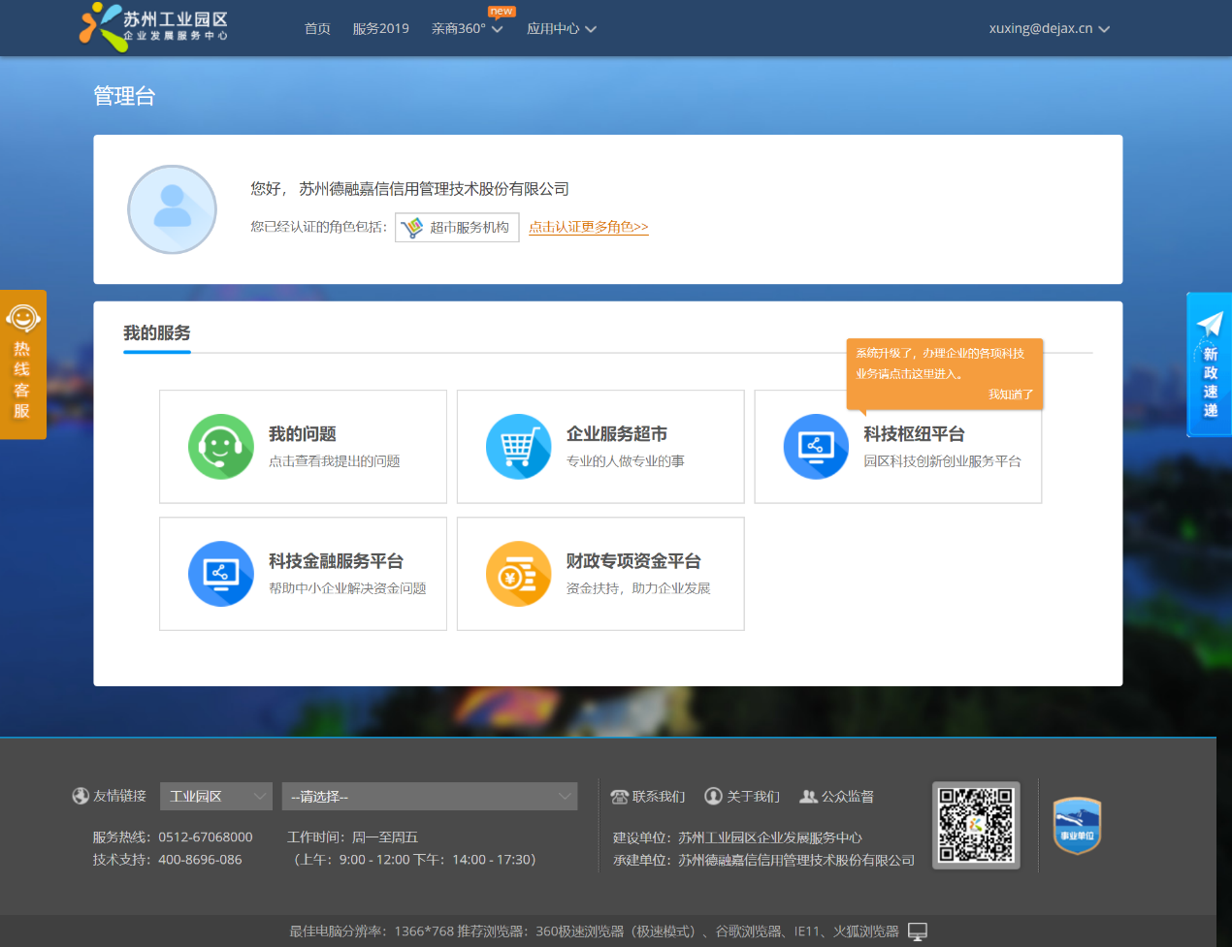

# 申报说明

## 1、基础设置（若之前已设置过可直接跳过）

首次申请财政专项资金的企业，在开始财政专项资金申请前，建议您先按照温馨提示完成以下工作，以便后续操作：

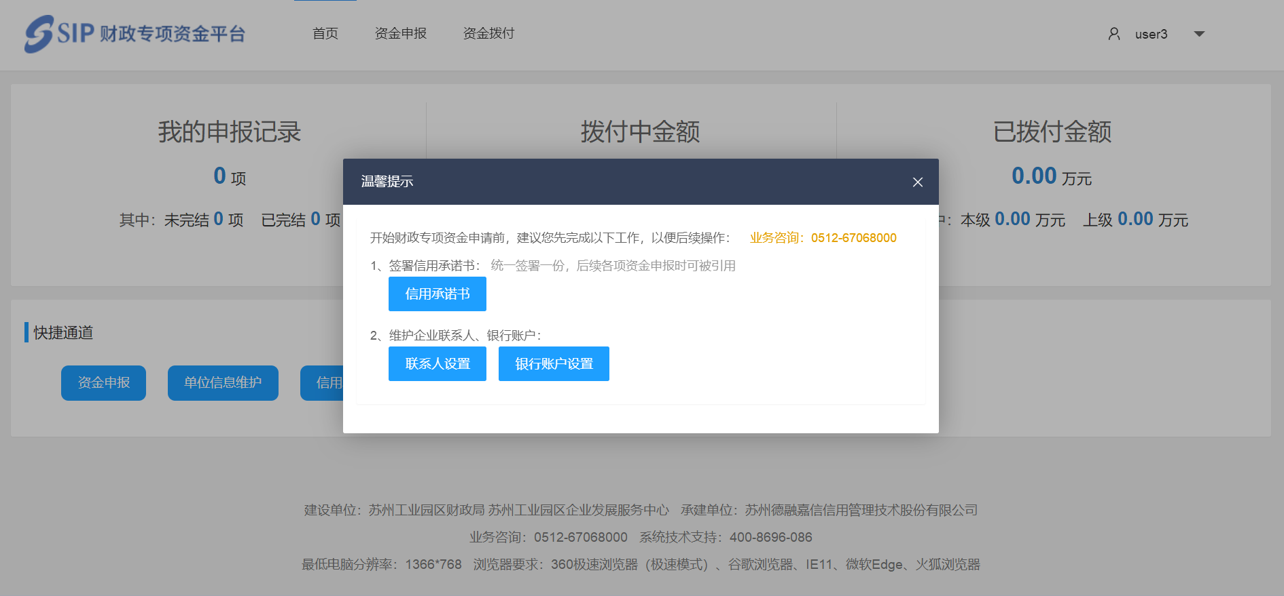

### 1.1信用承诺书(只有新企业需要上传，已上传过的可跳过）

根据苏州工业园区财政专项资金管理办法要求，企业申请财政专项资金时需统一签署苏州工业园区财政专项资金申报信用承诺书，后续各项资金申报时可被引用。信用承诺书未上传且被审核通过，不可进行任何资金申报。

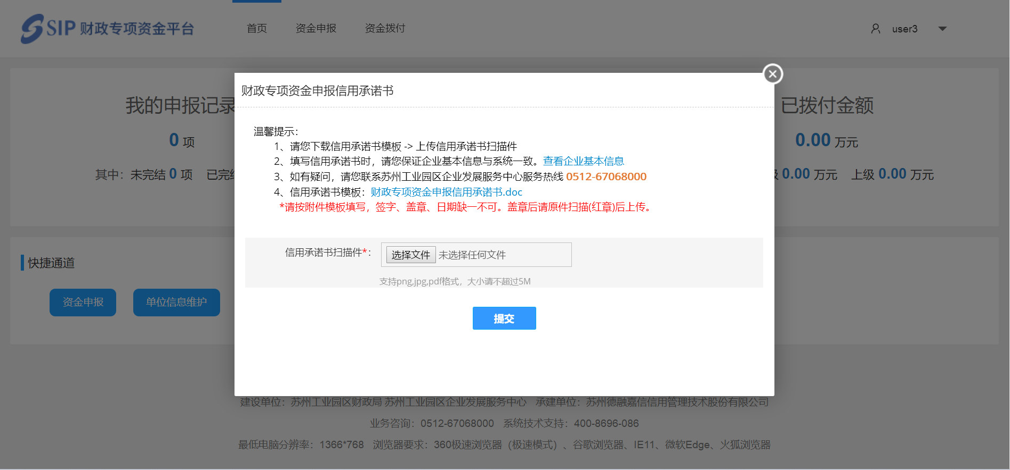

点击“信用承诺书”，请按照温馨提示内容下载信用承诺书模版并按标红小字要求填写后打印、盖章后扫描上传。**提交之后，等待管理员审核，审核一般需要1-2个工作日，了解进度可拨打热线电话0512-67068000。**

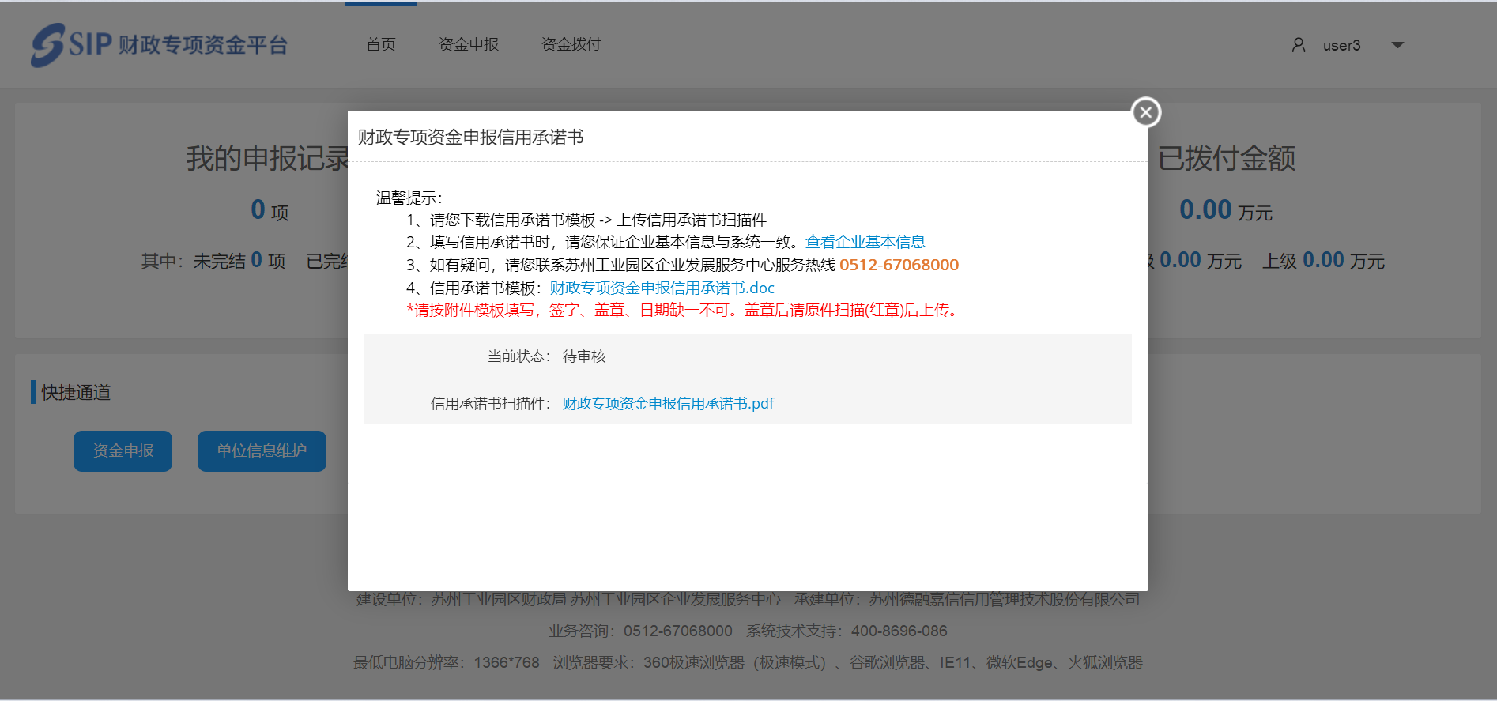

审核通过之后将在申请园区各项财政专项资金时被引用，若单位信息发生变化，可发起变更。

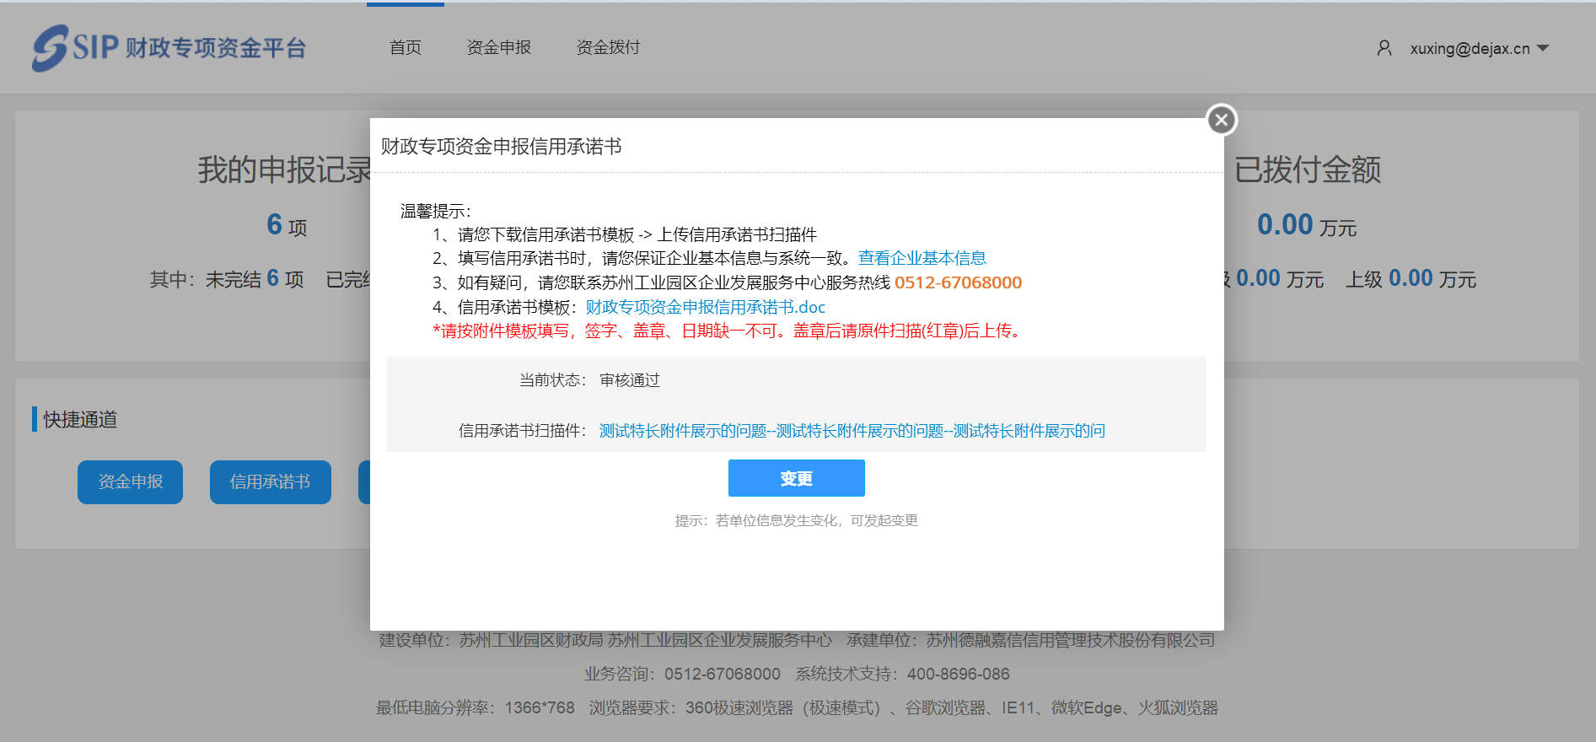

### 1.2联系人设置(已维护过且无需更改的可跳过）

此模块为企业统一联系人管理，可新增，编辑和注销。办理各项业务时，可以直接从已有企业联系人中进行选择。

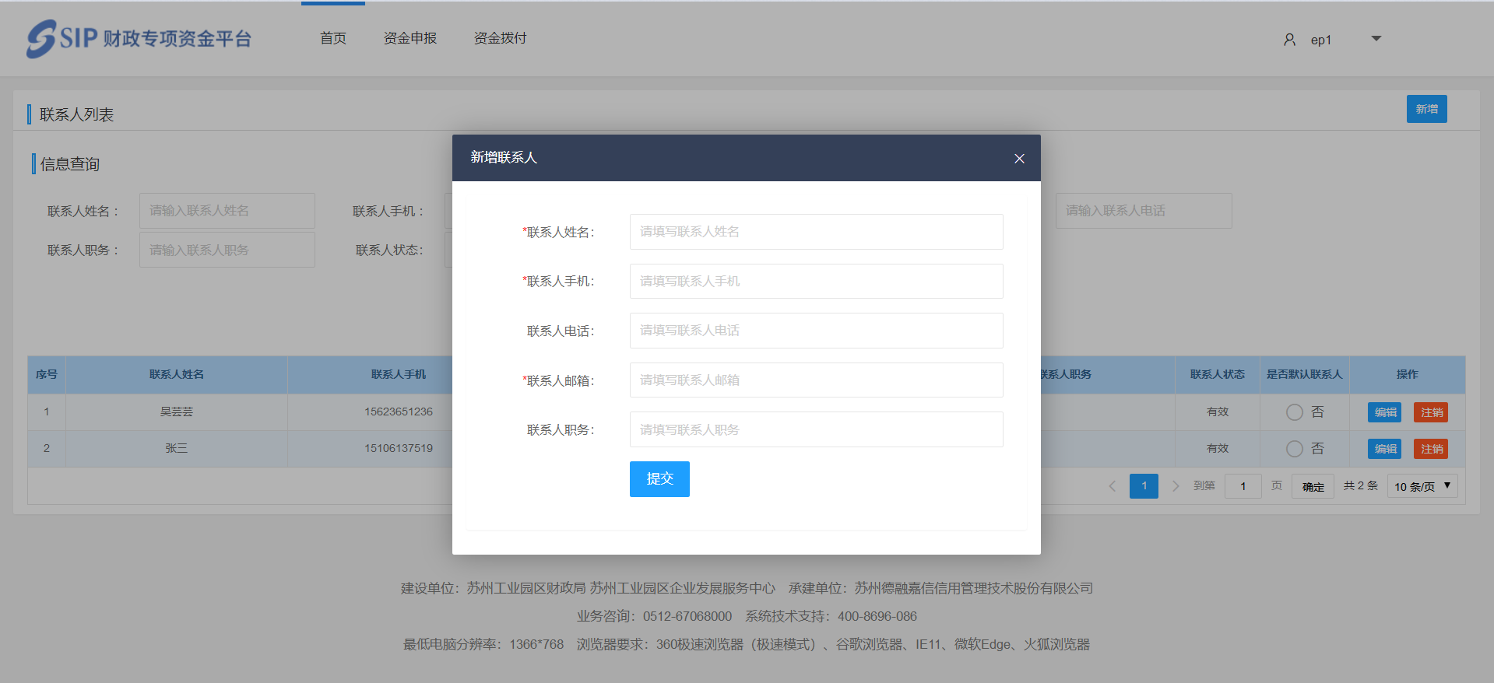

### 1.3银行账户设置(已维护过且无需更改的可跳过）

此模块为企业统一银行账户管理，可新增，编辑和删除。办理各项业务时，可以直接从已有银行账户中进行选择。

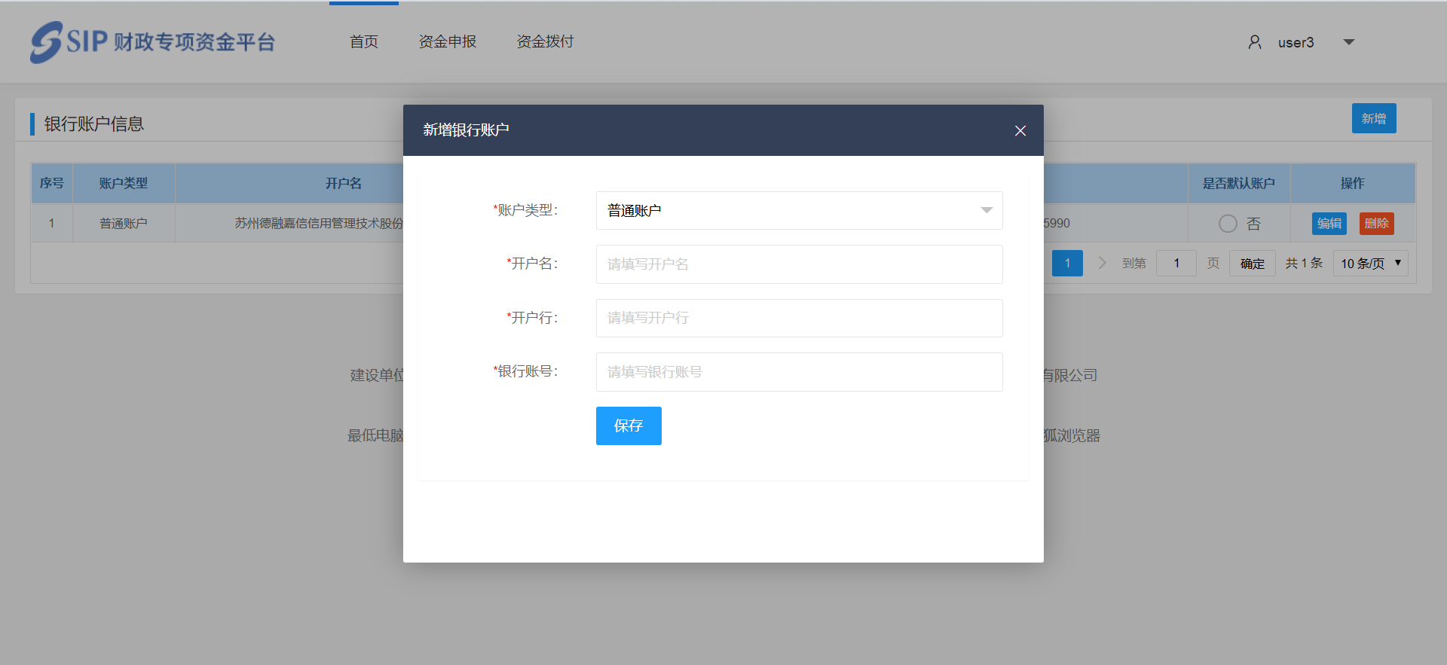

### 1.4单位信息维护(已维护过且无需更改的可跳过）

正式开始项目申报之前，请先维护单位信息，每年度维护一次。入口如下图示意：

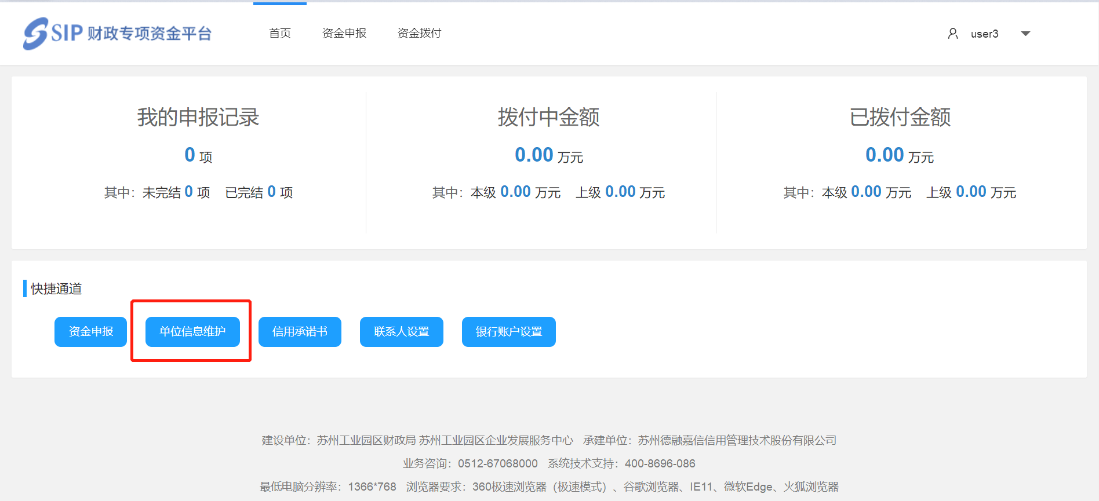

标红字段为必填，**请严格按照系统提示进行填写，**其中：

①单位名称、法定代表人、成立时间、单位性质和所属功能区系统自动带出，不可修改，若有问题，请联系技术支持：400-8696-086修改；

②实际经营地址系统带出注册地址，可修改；

③经营情况和人员情况需填写上一年度数据情况。

**单位信息填写并提交后，即可继续开始项目申报，无需等待审核。**在业务人员未审核之前还可以随意修改保存，一旦业务人员审核通过之后，基本信息依然可以随意修改，但上年度经营情况和人员情况本年度便不可再更改。

## 2、项目申报

以上基础信息设置完成之后，便可以直接开始项目申报。

### 2.1 人工智能应用示范项目

企业进入财政专项资金平台后，点击资金申报，进入本级专项资金申报首页，选择“人工智能应用示范项目”申报专题进入。

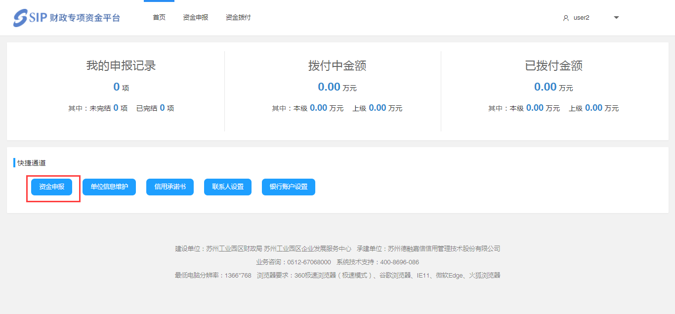

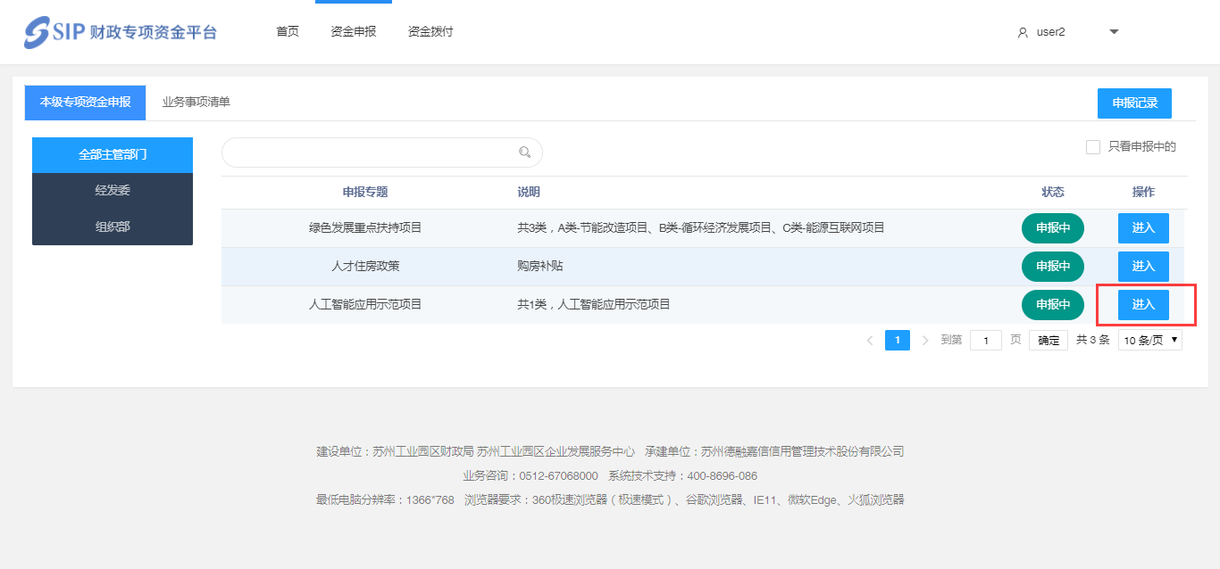

进入 “人工智能应用示范项目”申报专题后，选择“人工智能应用示范项目奖励”开始申报。

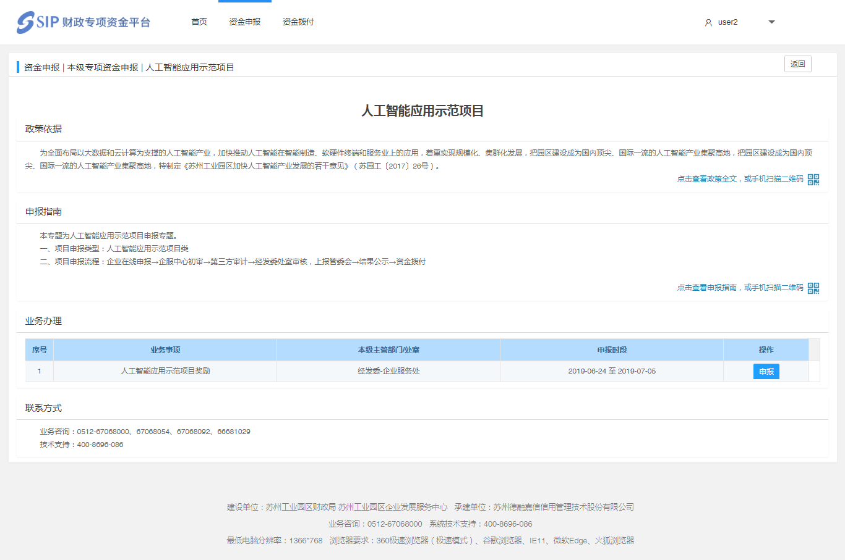

根据系统提示，签署苏州工业园区财政专项资金申报信用承诺书，若之前已经上传过且不需要变更，直接选择同意即可。

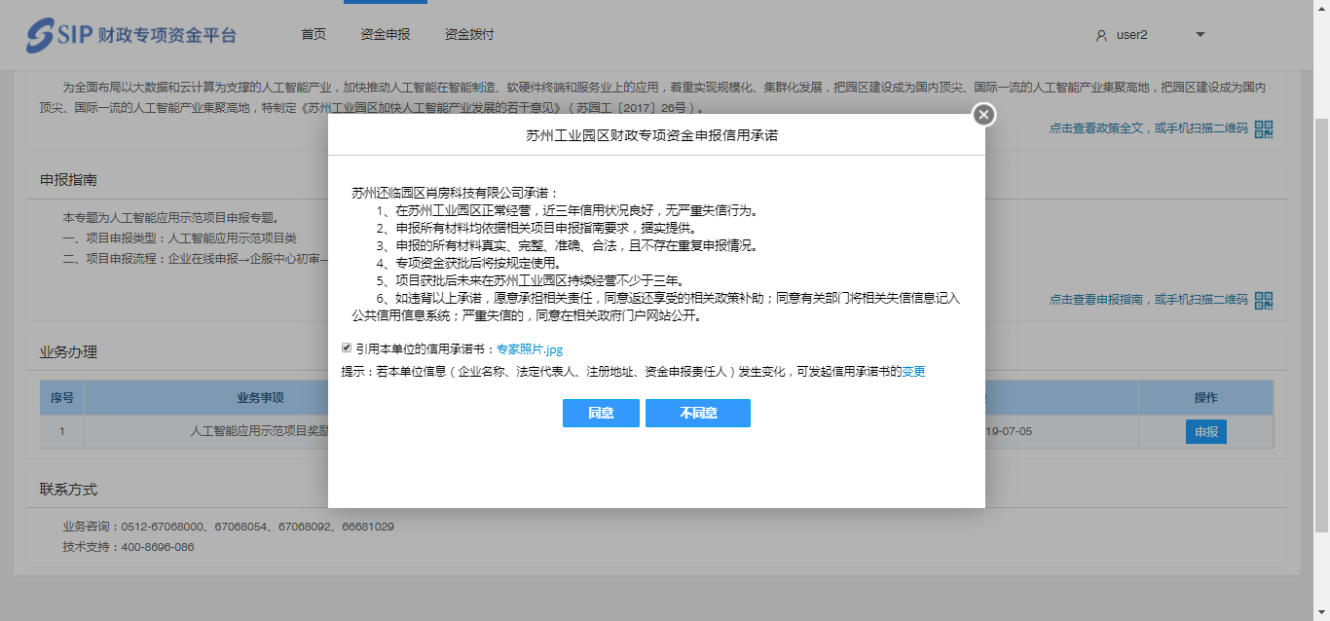

点击同意之后，此时若前一步单位信息未维护，系统会提示先去维护单位信息，维护完成后即可继续进行项目表单信息填报，包括项目信息、联系人信息、银行账户信息和附件信息。**注意：每一模块填写完成必须点击保存并继续。**

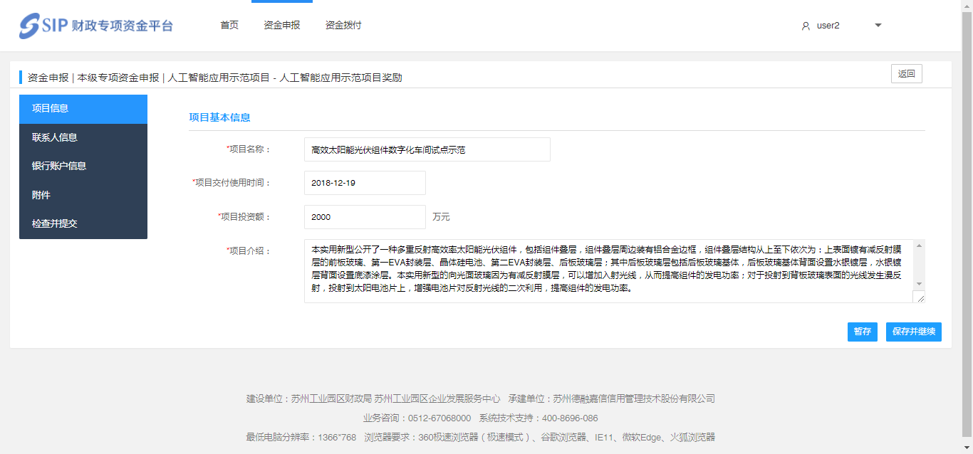

1. 联系人信息填写注意要点：请选择本项目对应的企业联系人。

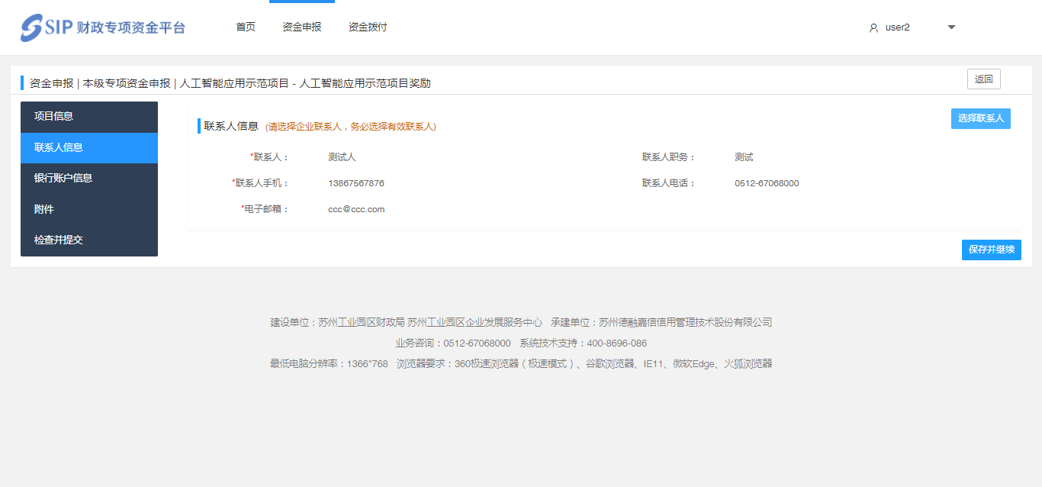

1. 银行账户信息填写注意要点：开户名需与当前登录单位名称一致。

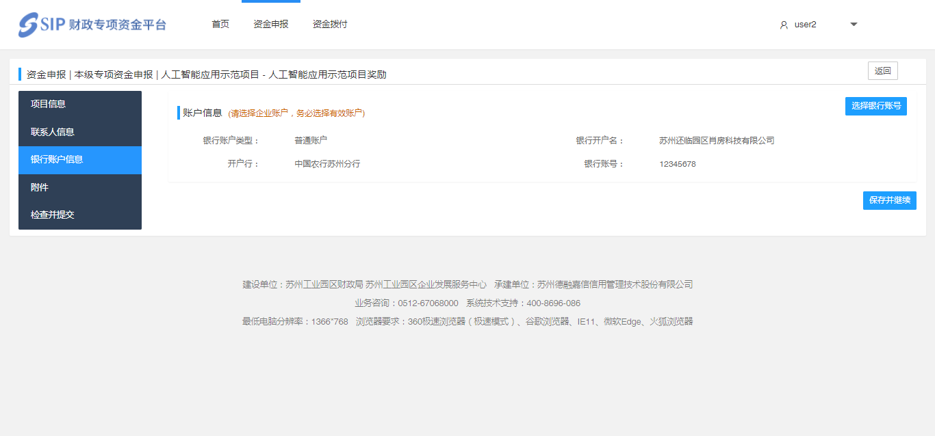

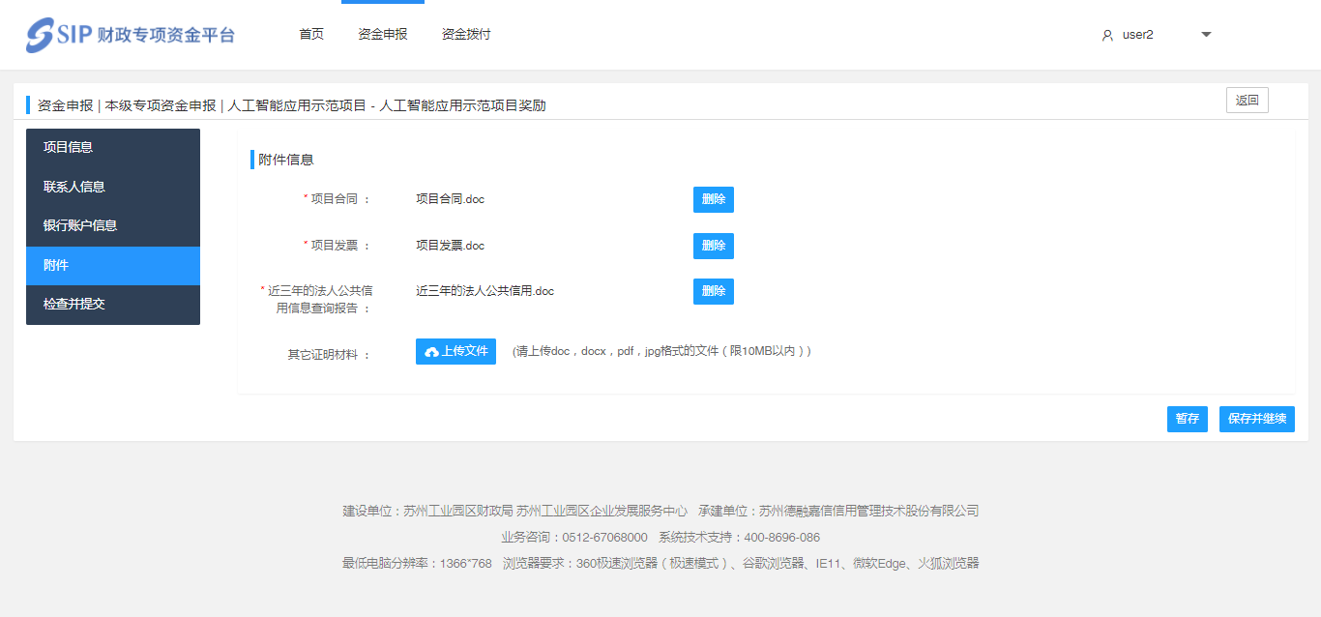

以上每一个模块信息填写后请务必选择保存并继续，若有遗漏，请根据“检查与提交”提示完成相应操作，确认信息无误后提交即可。

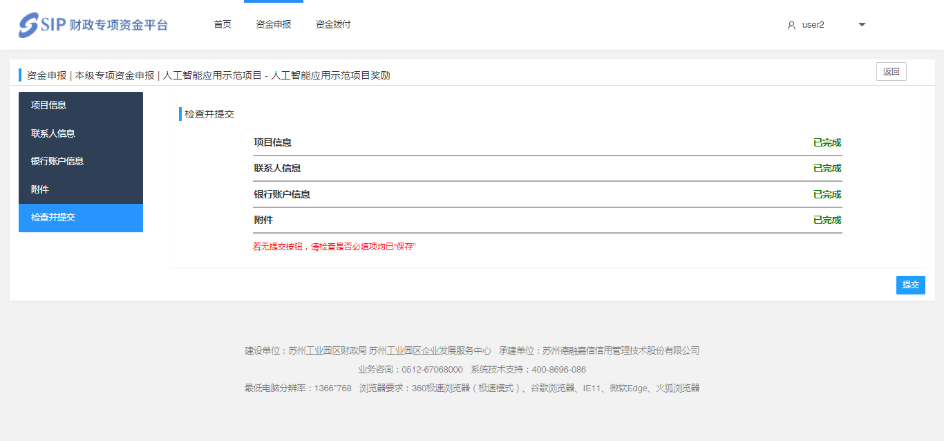

提交之后，可在首页我的申报记录里查看所有的申报记录以及最新进度。

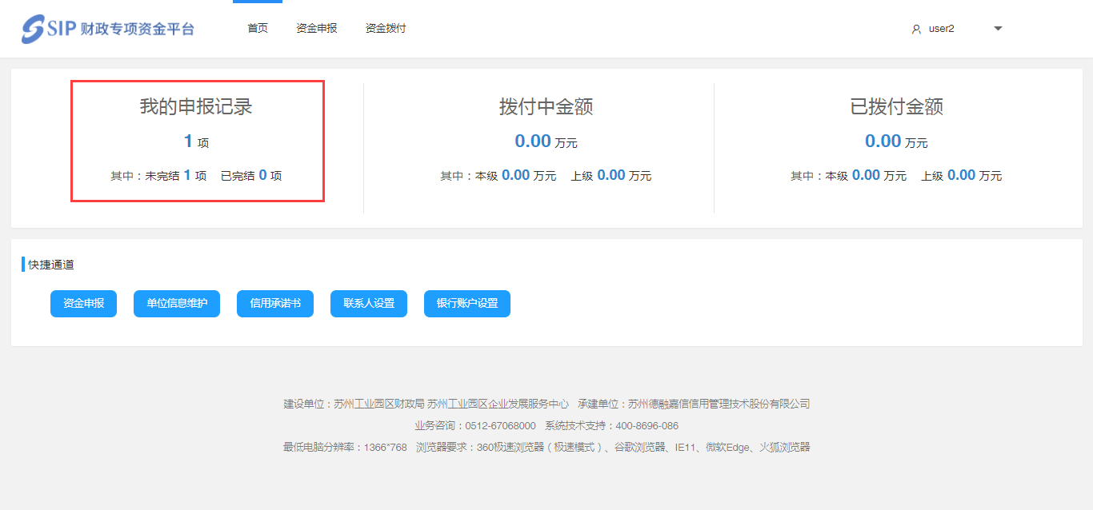

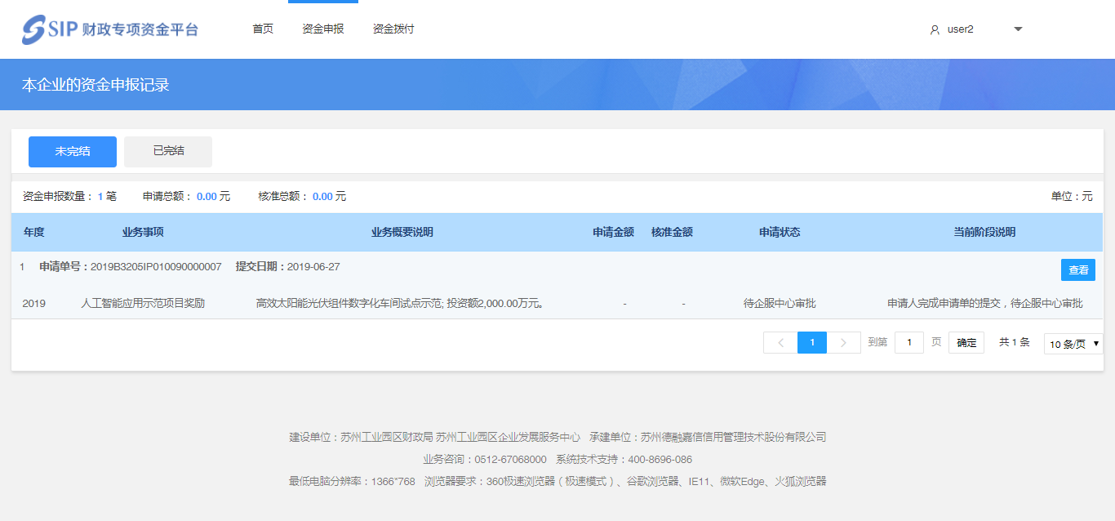

# 三、系统技术支持

开发单位：苏州德融嘉信信用管理技术股份有限公司

热线电话：400-8696-086

微信号：s18913131676，或者扫描下方二维码



QQ：2967266691  
邮箱：techsoft@sipac.gov.cn